МИНИСТЕРСТВО НАУКИ И ВЫСШЕГО ОБРАЗОВАНИЯ РОССИЙСКОЙ ФЕДЕРАЦИИ
ФЕДЕРАЛЬНОЕ ГОСУДАРСТВЕННОЕ БЮДЖЕТНОЕ ОБРАЗОВАТЕЛЬНОЕ УЧРЕЖДЕНИЕ
ВЫСШЕГО ОБРАЗОВАНИЯ
«НОВОСИБИРСКИЙ ГОСУДАРСТВЕННЫЙ ТЕХНИЧЕСКИЙ УНИВЕРСИТЕТ»
ФАКУЛЬТЕТ АВТФ
Кафедра вычислительной техники
ОТЧЕТ О ВЫПОЛНЕНИИ ЛАБОРАТОРНОЙ РАБОТЫ №1
«Первичные системы сбора и сетевой передачи геофизических данных»
Дисциплина «Мониторинговые информационные системы и сети»

Выполнил: |  |  | Проверил:
Студент | Ириков Е.А |  | Преподаватель |  | Хайретдинов М.С.
Факультет | АВТФ
Направление (специальность) подготовки | 09.04.01 – Информатика и вычислительная техника |  | Балл: _________
Группа | АММ2-24 |  | Оценка _____________________________
____________________________________ |  |  | ____________________________________
подпись |  |  | подпись
Дата сдачи: | «__»________20__г. |  | Дата защиты: |  | «__»________20__г.
Новосибирск 2025
СОДЕРЖАНИЕ
1. Цель работы и требования к выполнению 3
2. Состав регистрирующего комплекса 4
3. Регистратор сейсмических сигналов Байкал-ACN 5
4. Архитектура телекоммуникационного канала 8
4.1 Регистатор сейсмических сигналов Байкал-8 8
4.2 Сейсмодатчик GS-3 11
4.3 Акустический датчик ПДС-7 пьезоприемник давления 12
4.4 Акселероиетр/микрофон MTSS-1031A 13
5. Протоколы передачи данных 14
5.1 Протокол SEED Link 15
5.2 Протокол TELNET 16
5.3 Протокол Ethernet 19
ЗАКЛЮЧЕНИЕ 20
СПИСОК ЛИТЕРАТУРЫ 21

1. Цель работы и требования к выполнению
Цель данной лабораторной работы заключается в изучении устройства, технических характеристик и методов работы с аппаратурой регистрации геофизических данных Байкал-АСН и системой регистрации и удалённой передачи данных Байкал-8. В процессе выполнения работы вы познакомитесь со следующими аспектами:
- Использование программного интерфейса для настройки параметров записи;
- Чтение зарегистрированных данных;
- Контроль процесса записи;
- Организация и осуществление сетевой передачи данных;
- Знакомство с инструментами визуализации результатов обработки;
- Изучение структуры массивов и формата представления данных.
Требования к выполнению
Оборудование системы реального времени: «Байкал-АСН»
Для работы системы «Байкал-АСН» вам потребуются:
- Станция Байкал;
- Сейсмический датчик СС-3;
- Акустический датчик ПДС-7;
- GPS-антенна;
- Персональный компьютер;
- Программный интерфейс Байкал-АСН.
Последовательность выполнения
Выполните следующие шаги:
1. Соберите систему в соответствии со структурной схемой (Рис. 2).
2. Настройте запись сейсмических и акустических сигналов.
3. Проведите считывание данных и проконтролируйте процесс записи.
4. Переформатируйте данные в формат РС.
5. Скопируйте полученные данные на индивидуальный flash-накопитель для дальнейшей обработки в лабораторной работе №2.

2. Состав регистрирующего комплекса
Этот комплекс предназначен для сбора и передачи данных. В его состав входят:
1. Трёхкомпонентный сейсмический датчик GS-3.
2. Акустический датчик ПДС-7.
3. Усилители сигналов по уровню.
4. GPS-антенны.
5. Сейсмоакустический регистратор «Байкал-АСН» (см. рис. 1).
Кроме того, в состав комплекса входят сейсмический датчик СК1-П и акустический ПДС-7, которые предназначены для регистрации физических колебаний в земле и атмосфере. Сигналы от этих датчиков поступают в регистратор «Байкал-АСН».

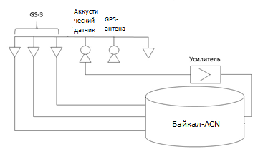
Рисунок 1. Схема подключения
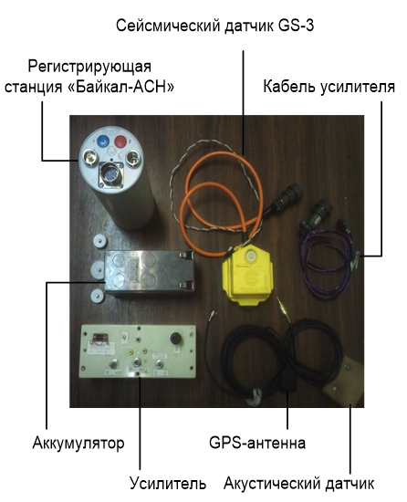
Рисунок 2. Компоненты схемы подключения
Регистраторы «Байкал-АСН» представляют собой автономные 3-канальные сейсмические станции с расширенным частотным диапазоном. Они оснащены встроенным или внешним GPS-модулем, а также портом USB 2.0 для подключения к ПК и внутренней памятью в виде FLASH- или SD-карты.
Питание регистраторов осуществляется от внешнего источника напряжением 12 В или, в моделях АСН86/87, от двух батарей типа D. В режиме ожидания потребление тока составляет до 25 мА, а во время записи — до 50 мА. Продолжительность автономной работы зависит от ёмкости аккумулятора и объёма памяти.

3. Регистратор сейсмических сигналов Байкал-ACN
«Байкал-АСN» — это автономная цифровая станция, предназначенная для регистрации сигналов различной природы по трём каналам. Она работает с частотой до 4 кГц и имеет разрядность 24 бита.
Особенностью данного регистратора является наличие GPS-модуля с выносной антенной, что позволяет синхронизировать время работы нескольких станций. Питание осуществляется от внешнего источника 12 В.
Данные записываются на SD-карту, а подключение к ПК осуществляется через USB 2.0.
Рисунок 3. Байкал-АСN
Теперь давайте рассмотрим, как включить регистратор:
1. Нажмите красную кнопку — индикатор начнет мигать оранжевым до завершения синхронизации, после чего будет гореть постоянно.
2. Однократно нажмите зелёную кнопку — загорится зелёный индикатор, и начнётся запись.
3. Повторно нажмите зелёную кнопку — индикатор будет мигать зелёным, указывая на то, что ожидается автоматический запуск по расписанию.
Теперь перейдём к работе в «программном режиме». В этом режиме вы сможете:
- считывать ранее записанные данные;
- задавать режимы и расписание работы;
- проводить калибровку;
- использовать режим прямой трансляции с отображением сигнала на экране и записью в отдельную папку.
Поле «ЭКСПАС» служит для отображения системного времени вашего компьютера. Ниже вы увидите время последней подсинхронизации и статус GPS. Высота отображается до учёта поправок.
Если ваш регистратор не синхронизирован, то на экране появится соответствующее сообщение. При успешной синхронизации будет показано время её первого проведения.
Кнопка «Режим хххххх» служит для обновления текущего состояния регистратора и его времени. Под окном GPS находится статусная строка, которая демонстрирует использование SD-карты. Например, в ней может быть указано, что 11 из 3822 МБ заняты данными.
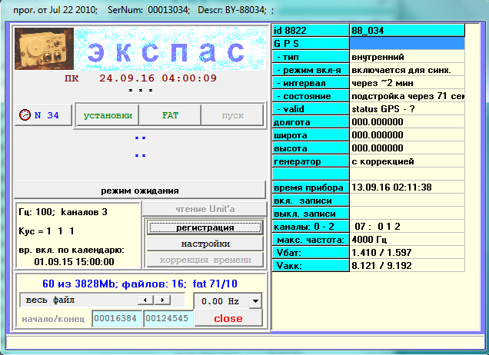
Рисунок 4. Общий вид программного обеспечения Байкал-ACN
Ниже на рисунке 5 показан режим регистрации в автоматическом режиме.
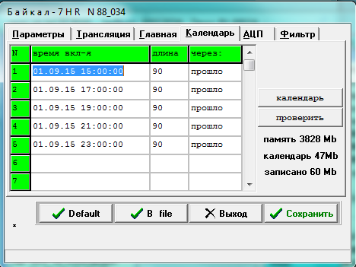
Рисунок 5. Задание работы по расписанию
Во время работы данные записываются во внутреннюю память регистратора. После завершения записи их необходимо скопировать на персональный компьютер для дальнейшей обработки.
Программа отображает список файлов на карте памяти. Чтобы выбрать нужные записи, необходимо кликнуть на них правой кнопкой мыши, а затем нажать кнопку «Чтение Unit'а». Файлы будут выгружены и сохранены в папке с именем регистратора.
После завершения процесса копирования данные следует переформатировать в PC-формат для дальнейшей работы с ними.
На рисунке 6 представлено окно монитора, которое позволяет контролировать регистрируемые колебания в режиме реального времени.

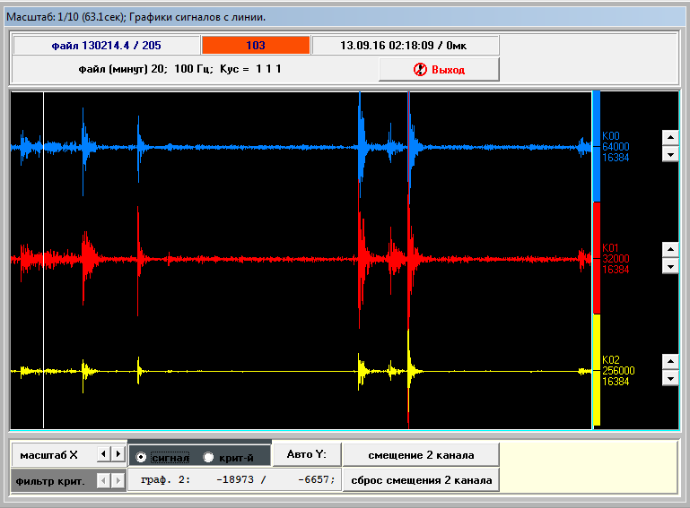
Рисунок 6. Сигналы на Байкале – ACN
4. Архитектура телекоммуникационного канала
Ниже на рисунке 7 показана функциональная схема телекоммуникационного канала.
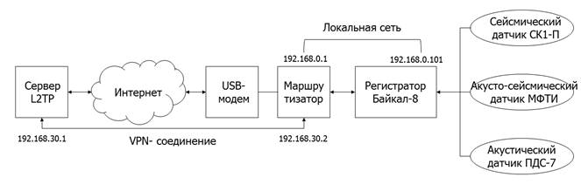
Рисунок 7. Схема телекоммуникационного канала и сетевой передачи данных
Датчики GS-3(сейсмический) и ПДС-7(акустический) измеряют сигналы и передают данные в регистратор Байкал-8. Информация с регистратора Байкал-8 по локальной сети передается на маршрутизатор, который с помощью протокола FTP отправляет данные на сервер.

4.1 Регистратор сейсмических сигналов Байкал – 8
Передовой 6-канальный регистратор сейсмических сигналов представляет собой автономную мобильную станция с высокоразрядным АЦП, предназначенная для записи сигналов от внешних сейсмических датчиков в широком диапазоне частот с высокой точностью и синхронизацией по времени. Подходит как для краткосрочных полевых исследований, так и для длительных геофизических изысканий при различных температурных условиях.
Элементы передней панели показаны на рисунке 8:
- Разъёмы для датчиков 1 и 2
- Ethernet-порт
- Разъём «PW» — питание и подключение внешнего GPS-модуля
- Разъём «ANT» — антенна внутреннего GPS
- USB-порт
- Светодиоды «TIME» и «MODE» — индикация состояния
- Кнопки «A» и «B»
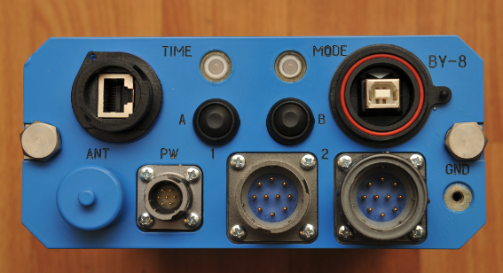
Рисунок 8. Передняя панель регистратора «Байкал-8»
Обработка сигналов и подключение
Аналоговые входы регистратора рассчитаны на сигналы с амплитудой до ±2,5 В. Если уровень сигнала превышает этот диапазон, его можно уменьшить, подключив входы АЦП к делителю с коэффициентом деления 1,02:5,04. Для этого нужно снять кожух устройства и изменить схему подключения на плате АЦП. Каждый канал имеет два входа: прямой и с делителем.
Режим регистрации
При запуске процесса регистрации АЦП получает питание и настраивается. В частности, происходит настройка параметров усиления и частоты дискретизации.
Оцифрованный сигнал подвергается фильтрации, прореживанию и анализу с использованием критериев STA и LTA. Затем данные упаковываются в формат miniseed, который представляет собой блоки по 512 байт. После этого данные сохраняются на microSD в кольцевом буфере, где старые данные перезаписываются.
Сетевые возможности
Ethernet-поддержка позволяет объединять устройства в сеть. Протоколы FTP и SeedLink обеспечивают удалённый доступ к данным с помощью стандартного ПО.
VPN-соединение
Для защищённой передачи данных можно использовать VPN, создающий зашифрованное соединение между удалёнными устройствами и регистратором, обеспечивая их работу как в одной сети.
Технические характеристики Байкал-8 представлены в таблице 1.
Таблица 1 – Технические характеристики Байкал - 8
 | Количество каналов / Виртуальных каналов | 6 / 6
 | Разрядность АЦП | 24 бит
Частота дискретизации |  | 100, 125, 200, 250, 400, 500, 800, 1000, 2000, 4000 Гц
 | Коэффициент усиления G | 1, 2, 4, 8, 16, 32, 64
 | Макс. входное напряжение (дифф., при коэф. усил.=1) | ± 2.5 В (опция ± 10 В)
 | Число эффективных разрядов @100Гц, G=1 | 21.5
 | Внешний источник питания | 10-28 В DC
 | Потребляемая мощность | < 1 Вт (ожидание),  < 2 Вт (запись)
 | Тип энергонезависимой памяти | microSD
 | Объем памяти | 8 ГБ (32 ГБ - опция)
 | Формат записи данных | Miniseed
 | Интерфейс установки режима и считывания данных | USB 2.0 HS, Ethernet 10/100
 | Протоколы Ethernet | FTP, Seedlink, Telnet 10/100
 | Температурный диапазон | -30 .. +60 °C
 | Стабильность внутреннего генератора (-20..+60°C) | ±3*10-7
 | Входной импеданс | 44 кОм || 4700 пФ
 | Исполнение | прочный полевой корпус
 | Размеры, мм | 170 х 80 х 180
 | Вес | 2,2 кг

4.2 Сейсмодатчик GS-3
Устройство GS-3, разработанное для регистрации механических колебаний грунта, возникающих при попытке проникновения на охраняемую территорию, преобразует их в электрический сигнал с помощью пьезоэлектрического эффекта.
Датчик оснащён встроенным механическим усилителем, который обеспечивает высокую чувствительность в широком диапазоне рабочих частот.
Для передачи данных несколько датчиков соединяются в сеть с помощью кабеля типа «витая пара» и подключаются к центральному блоку обработки через интерфейс RS-485.
Параметры сейсмодатчика GS-3 представлены в таблице 2.
Таблица 2 – Параметры сейсмодатчика GS-3
Собственная частота (Fn) | 10 Гц ± 2,5%
Верхний предел частоты пропускания | >160 Гц
Сопротивление катушки (Rc) | 395 Ом ± 2,5%
Гармоническое искажение на частоте 12 Гц | < 0,1%
Чувствительность (G) | 27,5 В/м/с
Чувствительность при 70% затухании | 19,7 В/м/с ± 2,5%
Степень затухания
(в открытой цепи) | 0,316
(с шунтом 1,47 кОм) | 0,6 ± 2,5%
(с шунтом 1 кОм) | 0,7 ± 2,5%
Постоянная затухания | 549
Масса подвижной части | 11,0 г ± 2,5%
Рабочий диапазон температур | -45… + 100С
Габаритные размеры
Диаметр | 25,4мм
Высота | 33 мм
Масса | - г

4.3 Акустический датчик ПДС-7 пьезоприемник давления
Использование пьезоэлектрических датчиков в морской сейсморазведке:

1. Конструкция пьезоэлектрических датчиков, применяемых в морской сейсморазведке, обеспечивает надёжную регистрацию сейсмических сигналов в частотном диапазоне от 5 до 1000 Гц.
2. Благодаря использованию таких датчиков можно получить достоверные данные о геологическом строении континентального шельфа, что является основой для оценки перспектив нефтегазоносности и определения месторождений полезных ископаемых.
3. С помощью этой аппаратуры можно исследовать морское дно на глубине до 100 метров.
Параметры акустического датчика ПДС-7 представлены в таблице 3.

Таблица 3 - Параметры акустического датчика ПДС-7
Чувствительность акустическая | 30мкВ/мкБар(300мкв/Па)
Рабочий диапазон | 5-600Гц
Резонансная частота | 2,5кГц
Емкость | 16000пФ
Рабочее гидростатическое давление | До 5кгс/см2
Диапазон температур эксплуатации | 0-140
Вибрационные нагрузки | До 5кг
Габаритные размеры | 58х30х12мм

4.4 Акселерометр/микрофон MTSS-1031A
Акселерометры серии MTSS, включая модель MTSS-1031A, представляют собой высокоточные сейсмические датчики, оснащённые замкнутой силовой обратной связью. Эти устройства отличаются надёжностью, стабильностью метрологических характеристик и низким уровнем собственных шумов.

Конструкция датчика позволяет устанавливать его под любым допустимым углом без потери точности измерений, что делает его универсальным решением для различных условий эксплуатации.
Технические характеристики акселерометра/микрофона MTSS-1031A приведены в таблице 4.
Таблица 4 – Параметры акселерометра/микрофона MTSS-1031
Коэффициент преобразования MTSS-1041A/ MTSS-1031A | 6.0 B/g / 2.4 B/g – недифф. Выход  4.8 B/g – дифф. выход
Диапазон входных сигналов | ± 0.8 g/ ± 3 g
Динамический диапазон | 126 / 130 дБ
Собственный шум MTSS-1041A/ MTSS- 1031A | 70 hg/ Гц / 130 hg/ Гц, на 10Гц
Температурный диапазон MTSS-1041A/ MTSS-1031A | -40.. +55C / -40..+60C
Температурная стабильность коэффициента преобразования | 200ppm/C
Суммарный коэффициент нелинейных искажений | ± 0.1%
Питание | 12 B DC / 17мА

5. Протоколы передачи данных
FTP (File Transfer Protocol) — это один из самых старых и стандартных протоколов в интернете, который используется для передачи файлов между компьютерами по схеме «клиент-сервер». Он основан на использовании транспортного уровня TCP, который обеспечивает надёжную доставку данных.

Передача данных по FTP происходит через два отдельных канала:
1. Канал управления. Он используется для отправки команд и получения ответов между клиентом и сервером. Клиентский интерпретатор протокола инициирует управляющую сессию. Команды формируются в соответствии со стандартом TELNET и отправляются на сервер. Сервер отправляет ответы клиенту по этому же каналу.
2. Канал данных. Он используется для непосредственной передачи файлов. В отличие от канала управления, канал данных инициируется сервером после согласования параметров соединения. Передача данных может происходить как от клиента к серверу, так и в обратном направлении.
FTP-команды задают характеристики соединения, типы данных, которые будут передаваться, а также режим работы с удалёнными и локальными файловыми системами.
Протокол позволяет клиенту использовать как встроенный FTP-интерпретатор, так и внешние программы для взаимодействия с сервером.
FTP может работать в двух режимах: активном и пассивном. Это позволяет ему адаптироваться к различным сетевым конфигурациям и межсетевым экранам (файрволам).
5.1 Протокол SEED Link
SeedLink — это протокол, который обеспечивает надёжную и стабильную передачу сейсмических данных в режиме реального времени по сетям TCP/IP, включая интернет и частные каналы связи.

Основные особенности протокола:
1. Устойчивость: если клиент теряет соединение, то при восстановлении связи передача данных возобновляется с того места, где она была прервана, при условии, что данные всё ещё находятся в буфере сервера.
2. Гибкость: протокол позволяет фильтровать данные по сети, станции, коду местоположения и каналу.
3. Формат данных: данные передаются в виде записей Mini-SEED размером 512 байт.
4. Расширенные возможности: серверы, такие как сервер DMC, поддерживают использование подстановочных символов (*, ?) в кодах сети, станции, местоположения и канала, что позволяет удобно подписываться на группы потоков.
Протокол широко применяется в сейсмологических системах для передачи данных от полевых регистраторов к центральным хранилищам или аналитическим системам в режиме реального времени.
Алгоритм шифрования SEED
SEED — это симметричный блочный криптографический алгоритм, который был разработан в Южной Корее Агентством по защите информации.
Основные характеристики алгоритма:
Структура: сеть Фейстеля с 16 раундами.
Размер блока: 128 бит.
Размер ключа: 128 бит.
Разработан как более безопасная альтернатива 40-битному SSL.
Используется в TLS, S/MIME, а также широко применяется в банковской сфере Южной Кореи.
Особенности алгоритма:
Используются две таблицы подстановки размером 8×8 (S-box), которые были получены с помощью дискретного возведения в степень.
Сложное расписание ключей (key schedule), которое включает в себя G-функции и специальные константы, основанные на золотом сечении (Golden Ratio).
5.2 Протокол TELNET
Telnet — это протокол, который позволяет пользователям взаимодействовать друг с другом через сеть, используя виртуальный терминал. Данные, которые передают пользователи, смешиваются с управляющими командами и передаются в виде восьмибитных байтов по протоколу TCP.
Протокол был разработан в 1969 году. Первая версия была описана в RFC 15, а затем была расширена и стандартизирована в RFC 854 и включена в стандарты IETF под номером STD 8.
Telnet позволяет удалённо подключаться к командной строке операционной системы и поддерживает различные типы сетевого оборудования и операционных систем с функцией настройки. Однако из-за серьёзных проблем с безопасностью Telnet постепенно вытесняется протоколом SSH.
Несмотря на это, под Telnet часто понимают клиентское программное обеспечение, которое реализует этот протокол. Такие клиенты доступны практически для всех платформ.
Telnet работает по схеме «клиент-сервер» и обычно использует TCP-порт 23. До появления TCP/IP он функционировал поверх протокола NCP.
5 марта 1973 года Telnet был официально признан и утверждён в UCLA. Из-за несовершенства структуры опций протокола появилось множество дополнений, некоторые из которых были включены в стандарты IETF (например, STD 27 и STD 32).
Проблемы безопасности
В 1969 году Telnet создавался в условиях, когда к сети имели доступ преимущественно научные и государственные организации. В то время безопасность не была приоритетом. Однако с ростом числа пользователей Интернета увеличилось и количество злоумышленников, что потребовало разработки более надёжных решений.
Специалисты по безопасности рекомендуют полностью отказаться от Telnet в пользу более безопасных протоколов, особенно для удалённого доступа. Это связано с рядом причин:
Отсутствие шифрования: Telnet не шифрует передаваемые данные, включая логины и пароли. Злоумышленнику достаточно получить доступ к маршрутизатору или коммутатору между клиентом и сервером, чтобы перехватить эти данные.
Отсутствие встроенной аутентификации: большинство реализаций Telnet не поддерживают проверку подлинности, что делает возможными атаки «человек посередине».
Уязвимости серверов Telnet: существуют известные уязвимости демонов Telnet, что делает серверы уязвимыми для атак.

Замена Telnet
В 1995 году был разработан протокол SSH (Secure Shell), который обеспечивает безопасность данных и аутентификацию на основе открытого ключа. Этот протокол во многом повторяет функции Telnet, но делает их более защищёнными.
Некоторые расширения Telnet пытались добавить поддержку TLS и SASL, но не получили широкого распространения из-за перехода на SSH.
Однако в некоторых промышленных и научных устройствах Telnet всё ещё используется, особенно в тех, которые имеют интерфейс RS-232 и требуют сервер-переходник между RS-232 и TCP/Telnet. В таких случаях применение SSH невозможно.

Особенности протокола Telnet
Telnet — это протокол, который позволяет устанавливать TCP-соединение и обмениваться текстовыми командами и ответами. Он часто используется для настройки и отладки различных служб, таких как SMTP, POP3, HTTP и других.

Команды управления в Telnet передаются в виде байтов, за исключением символа 0xff. Этот символ используется для обозначения команд протокола.
Протокол Telnet включает в себя правила, которые отличают его от обычной TCP-сессии. Например, после символа возврата каретки всегда должен стоять нулевой символ.
По умолчанию Telnet не является полностью восьмибитным. Для передачи бинарных данных необходимо использовать специальную договоренность, чтобы байты с установленным старшим битом не были повреждены.
Протокол Telnet ориентирован на кодировку ASCII. Однако была предложена идея о внедрении переключаемой кодировки, как в HTTP, но она не была реализована на практике.

Применение Telnet
1. Удаленное управление компьютерами — системные администраторы могут контролировать работу устройств в сети, не находясь физически рядом с ними.
2. Поддержка MUD-игр — текстовых онлайн-игр, которые работают через Telnet.
3. Настройка сетевых сервисов, таких как SMTP (электронная почта), DNS (система доменных имён) и других.
4. Передача файлов между двумя устройствами, например, соединёнными через модем.
5. Отладка и диагностика — с помощью Telnet можно вручную отправлять команды сетевым службам и анализировать их ответы.

5.3 Протокол Ethernet
Ethernet — это семейство технологий, которые используются для передачи данных в компьютерных сетях на уровне канала в модели OSI. Они определяют, как данные передаются между устройствами по проводным соединениям, таким как витая пара или оптоволокно.

Ethernet стал стандартом де-факто для локальных сетей (LAN) благодаря своей простоте, надёжности и способности масштабироваться от домашних сетей до крупных корпоративных инфраструктур.
Ethernet был разработан в 1973 году в лабораториях Xerox PARC в Пало-Альто инженерами Робертом Меткалфом и Дэвидом Боггсом. Они вдохновлялись принципами радиосети ALOHAnet, которая использовала метод доступа к среде передачи данных, основанный на коллизиях. В 1980 году Ethernet был стандартизирован консорциумом DIX, в который входили компании Digital, Intel и Xerox, а затем принят как международный стандарт IEEE 802.3.
Принцип работы
В основе Ethernet лежит принцип многоточечного подключения, при котором все устройства соединяются с общей средой передачи данных. В прошлом это был общий коаксиальный кабель, а сейчас — коммутатор и витая пара.
В классических версиях Ethernet использовалась технология CSMA/CD (Carrier Sense Multiple Access with Collision Detection). Она позволяла устройствам «слушать» канал перед передачей и перезапускать процесс передачи через случайный промежуток времени, если возникала коллизия (одновременная передача нескольких узлов).
В современных сетях используются коммутаторы, которые устраняют проблему коллизий. Они обеспечивают полнодуплексную связь между устройствами и повышают общую производительность сети.

Структура Ethernet-кадра
В процессе передачи данных по сети Ethernet используются кадры, которые содержат следующие элементы:
- адрес назначения (6 байт) — уникальный идентификатор устройства, которому предназначены данные;
- адрес источника (6 байт) — идентификатор отправителя;
- тип и длина данных (2 байта) — определяют тип передаваемых данных и их размер;
- полезная нагрузка (данные) — от 46 до 1500 байт (в классическом Ethernet);
- контрольная сумма CRC (4 байта) — используется для проверки целостности кадра.

ЗАКЛЮЧЕНИЕ
В процессе выполнения лабораторной работы были исследованы особенности, технические параметры и методы работы с аппаратурой для геофизической регистрации данных с использованием устройств «Байкал-ACH» и «Байкал-8».

В ходе исследования были рассмотрены следующие аспекты:
1. интерфейс программного обеспечения и настройки исходных параметров;
2. процесс считывания данных;
3. проверка данных;
4. передача данных по сети;
5. визуализация результатов обработки в графическом формате;
6. организация хранения данных и их представление в определённом формате.
Также были изучены особенности телекоммуникационного канала и протоколы передачи данных, такие как FTP, SEED Link, TELNET и Ethernet.

СПИСОК ЛИТЕРАТУРЫ
- Программно-алгоритмическое обеспечение геомониторинговых систем: учеб. пособие / М. С. Хайретдинов, О. А. Копылова. – Новосибирск: Изд-во НГТУ, 2025. – 124 с.
- http://www.gsras.ru/unu/uploads/files/Dataloggers/Baikal-8.pdf
- https://ru.wikipedia.org/wiki/SEED
- https://ru.bmstu.wiki/Telnet_(TErminaL_NETwork)
- http://chin28.narod.ru/d7.3.htm

